**متوسطة الأمير عبد القادر – جانت – السنة الدراسية 2019/2018 الفرض المحروس الأول للثلاثي الثاني في مادة الرياضيات**

**المستـــــوى: الثانية متوسط المدة: 1 ساعة**

**التمرين الأول (4 ن) :**

1. أحسب المجموع الجبري التالي موضحا خطوات الحساب
$$A=\left(-10\right)-\left(+8\right)-\left(+11,5\right)+\left(+6,5\right)$$

2. لتكن النقط : $A\left(+3\right) . B\left(-4\right) , C\left( -2\right)$
3. أحسب المسافتين AB و BC **.**

**التمرين الثاني(6 ن) :**

1. أحسب في كل حالة قيمة المجهول $x$:

$x-4 =20 \frac{45}{x}=15 \frac{x}{4}=75 4 x=250$

**10** cm

**x**

1. احسب مساحة المستطيل بدلالة $x$
2. إذا علمت أن مساحة المستطيل يساوي ${80cm}^{2}$

* اوجد قيمة العدد $x$

**التمرين الثالث( 6 ن) :**  ( المستقيمان في الشكل 1 متوازيان ).

أوجد في كل شكل قيس الزاوية المشار اليها بعلامة الاستفهام حسابيا؟ مع التبرير في كل حالة ؟

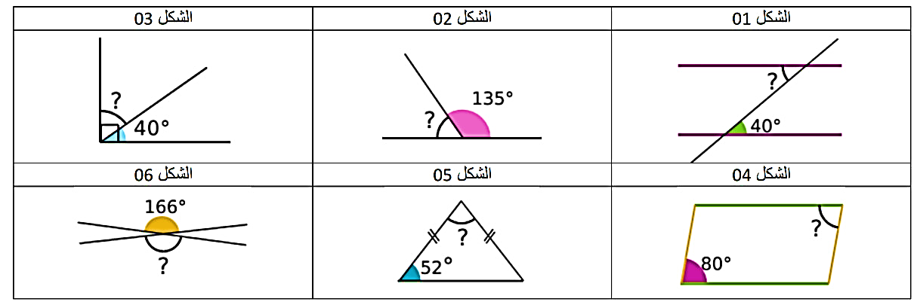

**التمرين الرابع( 4 ن)** :

(CD)

هل المستقيمان و متوازيان في كل حالة ؟ علل ؟

(AB)

|  |  |  |  |
| --- | --- | --- | --- |
| **04** | **03** | **02** | **01** |
|  |  |  |  |